23/03/2007

ΕΛΛΗΝΙΚΟ ΑΝΟΙΚΤΟ ΠΑΝΕΠΙΣΤΗΜΙΟ
ΦΥΕ 34 2006-07
5^{η} ΕΡΓΑΣΙΑ

Προθεσμία παράδοσης 02/05/07

Άσκηση 1
Μια πηγή φωτός μήκους κύματος λ φωτίζει ένα μέταλλο το οποίο εκπέμπει φωτοηλεκτρόνια με μέγιστη κινητική ενέργεια 1eV. Μια δεύτερη πηγή φωτός με μήκος κύματος λ/2, όταν φωτίζει το ίδιο μέταλλο προκαλεί την εκπομπή φωτοηλεκτρονίων μέγιστης κινητικής ενέργειας 4 eV. Πόσο είναι το έργο εξαγωγής του μετάλλου;
Λύση: Από τη σχέση για το φωτοηλεκτρικό φαινόμενο έχουμε τις ακόλουθες σχέσεις για λ και λ/2:
Άρα το έργο εξαγωγής του μετάλλου είναι 2 eV.

Άσκηση 2
Ακτίνες γ (φωτόνια υψηλής ενέργειας) ενέργειας 1.02MeV σκεδάζονται από ηλεκτρόνια τα οποία αρχικά ήταν ακίνητα. Αν η σκέδαση είναι συμμετρική, δηλαδή αν θ=φ, βρείτε (α) τη γωνία σκέδασης θ και (β) την ενέργεια των σκεδαζόμενων φωτονίων.
Λύση
Πριν
θ
θ
Μετά
(1)
(3)
(2)
(4)

Α) Εφαρμόζοντας την Αρχή Διατήρησης της Ενέργειας

(1)

Η Αρχή Διατήρησης της Ορμής στον άξονα των x δίνει:

(2)

Η Αρχή Διατήρησης της Ορμής στον άξονα των y δίνει :

(3)

Από τις σχέσεις (2) και (3) έχουμε
(4)

Εφαρμόζουμε τη σχέση (4) στη γνωστή σχέση του Compton και έχουμε

Β) Η ενέργεια των σκεδαζομένων ηλεκτρονίων είναι

Άσκηση 3
Όταν μια συγκεκριμένη φωτοηλεκτρική επιφάνεια φωτίζεται με φως διαφόρων μηκών κύματος, μετρούνται τα ακόλουθα δυναμικά αποκοπής:

Μήκος κύματος (nm) | Δυναμικό αποκοπής (V)
366 | 1.48
405 | 1.15
436 | 0.93
492 | 0.62
546 | 0.36
579 | 0.24

Σχεδιάστε τη γραφική παράσταση του δυναμικού αποκοπής ως συνάρτηση της συχνότητας του φωτός. Προσδιορίστε α) τη συχνότητα κατωφλίου β) το μήκος κύματος κατωφλίου γ) το φωτοηλεκτρικό έργο εξαγωγής του υλικού σε eV δ) την τιμή της σταθεράς του Planck h (υποθέτοντας ότι η τιμή του e είναι γνωστή).

Λύση

Με βάση τον πίνακα που μας δίνεται και με βάση τη σχέση που συνδέει το μήκος κύματος και τη συχνότητα f=c/λ (και αφού φυσικά μετατρέψουμε τα nm σε m) κατασκευάζουμε τον παρακάτω πίνακα.

Συχνότητα (x10¹⁴Hz) | Δυναμικό αποκοπής (V)
8.20 | 1.48
7.41 | 1.15
6.88 | 0.93
6.10 | 0.62
5.49 | 0.36
5.18 | 0.24
Βάση του παραπάνω πίνακα κατασκευάζουμε τη γραφική παράσταση που μας ζητείται.

Κάνοντας χρήση της θεωρίας ελαχίστων τετραγώνων για να βρούμε την πειραματική ευθεία που περνάει από τα σημεία μας βρίσκουμε μια εξίσωση της μορφής y=ax+b

V=-1,89+0,410x10⁻¹⁴f (V) (1)

Η σχέση αυτή είναι της μορφής (2)

α) η τιμή της συχνότητας κατωφλίου βρίσκεται αν στην (1) θέσουμε V=0. Επομένως f_{ο}=4.61x10¹⁴ Hz

β) Γνωρίζοντας τη συχνότητα κατωφλίου μπορούμε να υπολογίσουμε το μήκος κύματος κατωφλίου με βάση τη σχέση c=f.λ και θέτοντας ως συχνότητα τη συχνότητα κατωφλίου που υπολογίσαμε στο α)
Κάνοντας αντικατάσταση βρίσκουμε:
λ=0.6521 10⁻⁶ m= 652. nm

γ) Από τις (1)-(2) βλέπουμε ότι ισχύει:

δ) Από τις (1)-(2) βλέπουμε ότι η σταθερά του Planck βρίσκεται από την κλίση της καμπύλης:

(3)

Γνωρίζουμε ότι 1eV=1.60x10⁻¹⁹J. Με αντικατάσταση στην (3) βρίσκουμε ότι h=6.56x10⁻³⁴ J.s

Άσκηση 4
Α) Μια μεγάλη κοιλότητα η οποία διατηρείται σε ομοιόμορφη θερμοκρασία Τ και έχει μια πολύ μικρή τρύπα, αποτελεί μια καλή προσέγγιση στον ιδανικό ακτινοβολητή ή μέλαν σώμα. Ακτινοβολία μπορεί να μπει ή να βγει από την κοιλότητα μόνο μέσα από τη μικρή τρύπα. Η κοιλότητα είναι ένας τέλειος απορροφητής γιατί όλη η ακτινοβολία που μπαίνει στην κοιλότητα μέσα από την τρύπα ουσιαστικά παγιδεύεται σε αυτήν. Μια τέτοια κοιλότητα στους 100^{ο}C έχει μια τρύπα επιφάνειας 2.00mm². Σε πόσο χρόνο ακτινοβολεί η κοιλότητα συνολική ενέργεια 500J μέσα από την τρύπα;
Β) Στα περισσότερα φωτογραφικά φιλμ, το φωτοευαίσθητο υλικό είναι AgBr. Ένα φιλμ «εκτίθεται» όταν η ενέργεια του απορροφούμενου φωτός προκαλεί διάσπαση αυτού του μορίου σε άτομα. (Η ακριβής διαδικασία είναι πιο σύνθετη, αλλά το ποσοτικό αποτέλεσμα δεν διαφέρει πολύ.) Η ενέργεια διάσπασης του AgBr είναι . Για ένα φωτόνιο που μόλις καταφέρνει να διασπάσει ένα μόριο του AgBr, βρείτε α) την ενέργεια του σε eV β) το μήκος κύματός του γ) τη συχνότητα του. δ) Πόση είναι, σε eV, η ενέργεια ενός κβάντου ακτινοβολίας που έχει συχνότητα 100ΜΗz;

Λύση

Λύση

Α) Η επιφάνεια της τρύπας είναι Α=2mm² =2x10⁻⁶m²

=2.195x10³ W

Τ=273+100=373K, σ =5.67×10⁻⁸ W/ m²K⁴, Ε=500J
Άρα
t = 2.28x10⁷s

Β) α)Από τις βασικές μας γνώσεις στη χημεία γνωρίζουμε ότι
1mol AgBr περιέχει Ν_{Α} μόρια (N_{A}=6.022x10²³)

Άρα το ένα μόριο περιέχει 1/Ν_{Α} moles

Από την εκφώνηση της άσκησης μας δίνεται ότι το ένα mole έχει ενέργεια 10⁵ J, άρα τα 1/Ν_{Α} moles θα έχουν ενέργεια 10⁵/Ν_{Α}J

Γνωρίζουμε επίσης ότι 1eV αντιστοιχεί σε 1.6x10⁻¹⁹ J. Επομένως τα 10⁵/Ν_{Α}J αντιστοιχούν σε 1.03eV.

β)
λ=120.x10⁻⁸ m=1.20 μm

γ) f=c/λ=2.50x10¹⁴ Hz

δ) =6.626x10⁻³⁴ (Js) x 100x10⁶(s⁻¹)=6.626x10⁻²⁶J=413.x10⁻⁹eV

Άσκηση 5
Η κυματοσυνάρτηση ενός σωματίου μέσα σε ένα κουτί είναι
για
και Ψ(x)=0 οπουδήποτε αλλού. Α) σχεδιάστε την καμπύλη που παριστάνει την κυταματοσυνάρτηση αυτή. Β) Ποιος είναι ο κβαντικός αριθμός n του σωματίου που βρίσκεται στην κατάσταση αυτή; Γ) Δείξετε ότι η αβεβαιότητα της θέσεως του σωματίου είναι
A)

B) Για να βρούμε τον κβαντικό αριθμό θα πρέπει η παραπάνω κυματοσυνάρτηση να αντιστοιχεί σε στάσιμη κατάσταση. Η σύγκριση με τον αντίστοιχο τύπο (5.18) του βιβλίου των Serway-Moses-Moyer δεν μπορεί να γίνει άμεσα καθώς έχει παραχθεί για ένα άπειρο πηγάδι που βρίσκεται στο διάστημα . Για το λόγο αυτό θα ξεκινήσουμε από την χρονικά ανεξάρτητη εξίσωση του Schroedinger, σχέση (5.13), η οποία στο εσωτερικό του πηγαδιού δίνει
Με αντικατάσταση της κυματοσυνάρτησης παίρνουμε
συνεπώς το σωματίδιο βρίσκεται σε στάσιμη κατάσταση. Σύμφωνα με τη σχέση (5.17) του βιβλίου των Serway-Moses-Moyer οι ενεργειακές στάθμες ενός απείρου πηγαδιού πλάτους δίνονται από Συγκρίνοντας τις εκφράσεις της ενέργειας καταλήγουμε στο συμπέρασμα ότι έχουμε

Γ) Η αβεβαιότητα της θέσης δίνεται από τη σχέση (5.17) του βιβλίου των Serway-Moses-Moyer
Έχουμε
όπου χρησιμοποιήσαμε την τριγωνομετρική ταυτότητα
Επίσης
καθώς πρόκειται για ολοκλήρωμα περιττής συνάρτησης σε συμμετρικά όρια. Συνεπώς

Άσκηση 6
Στο σχήμα παρουσιάζονται τα τρία ανώτερα επίπεδα ενός κρυστάλλου με απόσταση μεταξύ επιπέδων d. Αν για τα δυο κύματα που φαίνονται ισχύει και τα υψηλής ενέργειας ηλεκτρόνια μήκους κύματος λ διαπερνούν πολλά επίπεδα, βαθιά μέσα στον κρύσταλλο, ποιο ατομικό επίπεδο δημιουργεί ένα κύμα που καταστρέφει την επιφανειακή ανάκλαση; Αυτό αποτελεί ένα παράδειγμα του πως δημιουργούνται πάρα πολύ στενά μέγιστα κατά την περίθλαση υψηλής ενέργειας ηλεκτρονίων – δηλαδή, δεν υπάρχουν περιθλώμενες δέσμες, εκτός αν το είναι ακριβώς ίσο προς ένα ακέραιο πολλαπλάσιο του μήκους κύματος.
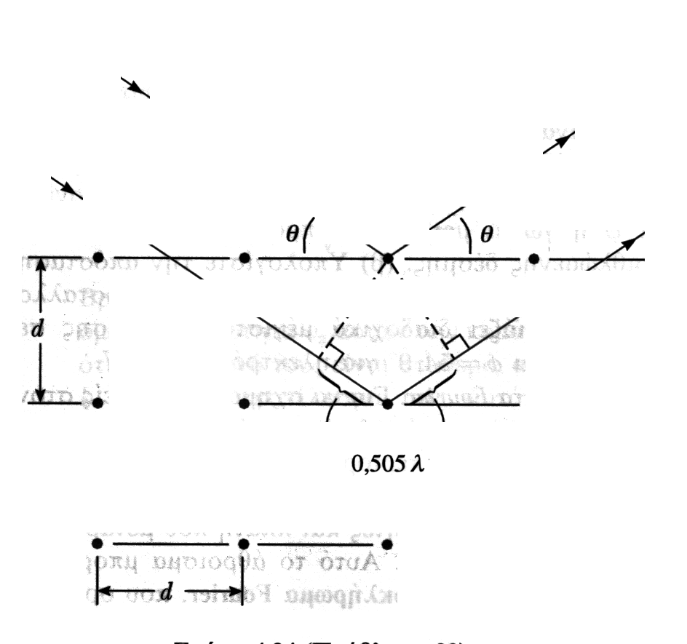

Λύση:
Η διαφορά δρόμου μεταξύ του κύματος που ανακλάται επιφανειακά και του κύματος που ανακλάται από το πρώτο επίπεδό είναι σύμφωνα με το σχήμα . Επεκτείνοντας στο 2^{ο}, 3^{ο} και τέλος στο n-επίπεδο η διαφορά δρόμου ανάμεσα στο επιφανειακά ανακλώμενο κύμα και σε αυτό που σκεδάζεται από το n-επίπεδο είναι . Για να έχουμε καταστροφική συμβολή μεταξύ των δύο αυτών κυμάτων θα πρέπει
Όμως από την εκφώνηση . Συνεπώς
Η μικρότερη τιμή του n που δίνει ακέραιο αριθμό στο πρώτο μέλος είναι n=50, άρα η εξίσωση αυτή επαληθεύεται για n=m=50 και το επίπεδο που δημιουργεί ένα κύμα που καταστρέφει την επιφανειακή ανάκλαση είναι το 50-οστό.

Άσκηση 7
Ηλεκτρόνιο περιγράφεται από την κυματοσυνάρτηση
όπου το x δίνεται σε nm και C είναι μια σταθερά. Α) Βρείτε την τιμή του C που κανονικοποιεί την ψ. Β) Που είναι πιο πιθανό να βρεθεί το ηλεκτρόνιο, δηλαδή για ποια τιμή του x γίνεται η πιθανότητα εύρεσης του ηλεκτρονίου μέγιστη; Γ) Υπολογίστε το για το ηλεκτρόνιο αυτό και συγκρίνετε το αποτέλεσμα σας με την πιο πιθανή θέση του. Σχολιάστε τις τυχόν διαφορές που βρίσκετε.

Λύση
Α) Κανονικοποίηση της κυματοσυνάρτησης
Σύμφωνα με τη σχέση (5.2) του βιβλίου των Serway, Moses & Moyer, θα πρέπει να ισχύει

Άρα

Άρα, η κυματοσυνάρτηση γράφεται ως

Β) Για την εύρεση της πιο πιθανής θέσης του ηλεκτρονίου, θα πρέπει αφενός να παραγωγίσουμε τη συνάρτηση και να βρούμε το σημείο μηδενισμού της και στη συνέχεια να αντικαταστήσουμε στη δεύτερη παράγωγο και να ελέγξουμε εάν θα έχουμε αρνητικό αποτέλεσμα.
Το σημείο μηδενισμού της πρώτης παραγώγου της είναι
Η δεύτερη παράγωγος της είναι και αντικαθιστώντας την τιμή βρισθούμε ότι , άρα επιβεβαιώνουμε ότι το συγκεκριμένο σημείο αποτελεί μέγιστο.
Γ) Σύμφωνα με τη σχέση (5.31) του βιβλίου των Serway, Moses & Moyer, η μέση τιμή της θέσης είναι
Άρα, για τη συγκεκριμένη κυματοσυνάρτηση, η μέση τιμή της θέσης είναι

Άσκηση 8
Αρμονικός ταλαντωτής σταθεράς k και μάζας m, βρίσκεται στην πρώτη διεγερμένη κατάσταση με κυματοσυνάρτηση ,όπου και .
α) Να προσδιοριστούν οι θέσεις στις οποίες η πυκνότητα πιθανότητας εύρεσης του σωματιδίου παρουσιάζει μέγιστο
β) Να βρεθεί η τιμή της πυκνότητας πιθανότητας στις θέσεις στις οποίες αυτή παρουσιάζει μέγιστο
γ) Να υπολογιστεί η πιθανότητα να βρεθεί το ηλεκτρόνιο στην περιοχή ;
δ) Να υπολογιστεί η μέση τιμή της δυναμικής και της κινητικής ενέργειας.

Λύση
α) Η πιθανότητα εύρεσης του σωματιδίου στη θέση είναι ανάλογη του τετραγώνου της κυματοσυνάρτησης

Στα ακρότατα η παράγωγος μηδενίζεται

Η πιθανότητα είναι θετική ποσότητα οπότε το ακρότατο στο είναι ελάχιστο και τα άλλα δύο είναι μέγιστα.
β)Η τιμή της πιθανότητας σε αυτά είναι

Η σταθερά υπολογίζεται από την κανονικοποίηση

και αντικαθιστώντας
β)Η πιθανότητα ισούται με

γ) Η μέση τιμή της δυναμικής ενέργειας δίνεται από

Άσκηση 9

Σωματίδιο μάζας βρίσκεται στο άπειρο πηγάδι δυναμικού (πάχους και με ) του σχήματος και έχει ενέργεια μεγαλύτερη του .
(A) Να βρεθεί η γενική μορφή της κυματοσυνάρτησης και να προσδιοριστούν οι σταθερές που υπεισέρχονται σε αυτήν (εκτός της σταθεράς κανονικοποίησης)
(Β) Να βρεθεί ο λόγος του κυματαριθμού της περιοχής προς την τιμή του κυματαριθμού της περιοχής

Λύση
Α) Η κυματοσυνάρτηση προσδιορίζεται από την εξίσωση του Schoedinger

Στην περιοχή έχουμε και καθώς η εξίσωση γράφεται

με γενική λύση

ανάλογα στην περιοχή με και καθώς

Με γενική λύση

Επειδή το δυναμικό απειρίζεται στα σημεία θα πρέπει να απαιτήσουμε αντίστοιχα

ενώ από η συνέχεια της κυματοσυνάρτησης και της παραγώγου στο απαιτεί

Β) Διαιρώντας τις (1), (2) και χρησιμοποιώντας τις (3),(4) έχουμε

που είναι και η εξίσωση προσδιορισμού της ενέργειας

Άσκηση 10
Ένα πρωτόνιο και ένα ηλεκτρόνιο εκτοξεύονται με κινητική ενέργεια Ε=20eV, το καθένα προς φραγμό δυναμικού ύψους U=40eV και διαφορετικού εύρους L_{e} και L_{p}. Να βρεθούν οι ταχύτητες τους και ο λόγος των ευρών L_{e}/L_{p} για να διέρχονται με ίση μικρή πιθανότητα. Σχολιάστε το αποτέλεσμα.

Λύση
Η μάζα του ηλεκτρονίου είναι 0.51 MeV/c² και του πρωτονίου 938. MeV/c² συνεπώς η ενέργεια του προβλήματος είναι πολύ μικρή σε σχέση με τις μάζες ηρεμίας και μπορώ και στις δύο περιπτώσεις να εφαρμόσω την μη σχετικιστική προσέγγιση για την κινητική ενέργεια
.
Η πιθανότητα διέλευσης αν είναι μικρή δίνεται από τον τύπο .
Δίνεται .
Άρα .
Το πρωτόνιο χρειάζεται 44 φορές λεπτότερο πάχος από το ηλεκτρόνιο.
Αν τα πάχη ήταν ίσα, η πιθανότητα διελεύσεως του πρωτονίου θα ήταν e⁴⁴ μικρότερη από του ηλεκτρονίου, δηλαδή ένας παράγοντας 8μικρότερη.

ΕΡΩΤΗΣΕΙΣ

1) Θα μπορούσε το πείραμα της σταγόνας λαδιού του Millikan να γίνει στο κενό; Τι θα άλλαζε ένα γινόταν σε έναν άλλο πλανήτη με διαφορετική επιτάχυνση βαρύτητας;

Απάντηση: Εάν το πείραμα του Millikan γινόταν σε συνθήκες κενού, τότε δεν θα υπήρχε οριακή ταχύτητα λόγω έλλειψης αντίστασης του αέρα.
Εάν το πείραμα του Millikan γινόταν σε έναν άλλο πλανήτη (και με την προϋπόθεση ότι θα είχε ατμόσφαιρα), το μόνο που θα άλλαζε θα ήταν η οριακή ταχύτητα λόγω αλλαγής του g και την αντίστασης του αέρα.

2) Μπορεί ένα άτομο υδρογόνου που βρίσκεται στην κατάσταση n=3 να εκπέμψει ένα υπέρυθρο φωτόνιο; Μπορεί να απορροφήσει ένα υπέρυθρο φωτόνιο;

Απάντηση: Από την κατάσταση n=3 το άτομο υδρογόνου αν εκπέμψει ένα φωτόνιο θα μεταβεί είτε στην κατάσταση n=2, είτε στη βασική (n=1). Κατά τη μετάβαση στη n=2 θα εκπεμφθεί φωτόνιο ενέργειας
, το οποίο σύμφωνα, με το Η/Μ φάσμα της σελίδας 124 στο βιβλίο των Alonso-Finn, βρίσκεται οριακά στην περιοχή του υπερύθρου. Η μετάπτωση στη βασική κατάσταση θα δίνει φωτόνιο μεγαλύτερης ενέργειας, εκτός της περιοχής του υπερύθρου.
Απορροφώντας ένα φωτόνιο το άτομο η αμέσως επόμενη κατάσταση που μπορεί να βρεθεί είναι η n=4. Το φωτόνιο τότε θα πρέπει να έχει ενέργεια
, το οποίο ανήκει στην περιοχή του υπερύθρου.
Άρα το άτομο μπορεί και να εκπέμψει (οριακά) και να απορροφήσει ένα υπέρυθρο φωτόνιο.

3) Η κυματοσυνάρτηση ενός σωματιδίου σε ένα άπειρο πηγάδι δυναμικού μηδενίζεται σε κάποια σημεία. Το γεγονός αυτό συνεπάγεται ότι το σωματίδιο δεν μπορεί να περάσει από τα σημεία αυτά; Εξηγήστε.

Ο μηδενισμός της κυματοσυνάρτησης σημαίνει ότι η πυκνότητα πιθανότητας στα σημεία μηδενισμού είναι μηδενική ενώ γύρω από τα σημεία αυτά είναι ελάχιστη.
Το παραπάνω μας δείχνει ότι ο μηδενισμός της κυματοσυνάρτησης δεν συνεπάγεται ότι το σωματίδιο δεν μπορεί να περάσει από τα σημεία μηδενισμού της κυματοσυνάρτησης.

Το γεγονός ότι το σωματίδιο μπορεί να βρεθεί από τη μία πλευρά των σημείων μηδενισμού της κυματοσυνάρτησης στην άλλη χωρίς να γίνει αντιληπτό επιβεβαιώνεται και από την αρχή απροσδιοριστίας διότι δεν είναι δυνατό να καθορίσουμε επακριβώς τη θέση ενός σωματιδίου, επομένως το σωματίδιο έχει επαρκή ορμή (κινητική ενέργεια) ώστε να περάσει στην άλλη πλευρά.

4) Στη σκέδαση Rutherford εξάγουμε συμπέρασμα για τη δομή του ατόμου μελετώντας τη σκέδαση σωματιδίων άλφα από το άτομο αυτό. Υποθέστε ότι θέλετε να μελετήσετε τη δομή ενός πρωτονίου (κλίμακα αποστάσεων ) βάλλοντάς το με ηλεκτρόνια. Α) Υποθέτοντας ότι το πρωτόνιο είναι ακίνητο, ποια η συνθήκη για την ελάχιστη ορμή του ηλεκτρονίου; Β) Εξηγήστε εάν τα σχετικιστικά φαινόμενα είναι σημαντικά σε αυτό το πρόβλημα. Γ) Υπολογίστε την ενέργεια των ηλεκτρονίων που απαιτείται για να μελετήσουμε τη δομή του πρωτονίου με τον παραπάνω τρόπο.

Λύση
Α)Από την αρχή της αβεβαιότητας
Β)Η συνολική ενέργεια του ηλεκτρονίου δίνεται απόκαι λέμε ότι είναι σχετικιστικό όταν στο δεύτερο μέλος ο πρώτος όρος υπερισχύσει του δευτέρου . Έχουμε
Συνεπώς και τα σχετικιστικά φαινόμενα είναι σημαντικά. Η ενέργεια θα δίνεται λοιπόν από

5) Στο ακόλουθο σχήμα παρουσιάζεται η κυματοσυνάρτηση για ένα σωματίδιο το οποίο είναι περιορισμένο να κινείται σε μια διεύθυνση (Ψ=0 για και ). Ποια είναι η πιθανότητα ώστε το σωματίδιο να βρεθεί στην περιοχή μεταξύ x=2 και x=4;
1
2
3
Ψ
x
5
4
6

Απάντηση
Εξετάζουμε αν η κυματοσυνάρτηση είναι κανονικοποιημένη
Η πιθανότητα να βρεθεί το σωματίδιο στο διάστημα είναι λοιπόν

